# 1. El Diseño del Activity

El diseño de tu Activity está definido en un archivo XML, que estructura visualmente la interfaz de usuario (UI). Utiliza un ConstraintLayout como contenedor principal, lo que permite una colocación flexible y precisa de los componentes de la UI mediante restricciones relativas entre elementos y hacia los bordes del contenedor.

* TextViews: Hay varios TextViews para mostrar textos como descripciones e indicaciones, y para mostrar los resultados del cálculo de la bonificación y el pago total.
* EditTexts: Se utilizan para que el usuario introduzca datos, como los años de servicio, el salario actual, y el número de proyectos completados.
* Buttons: Hay botones para ejecutar acciones como calcular la bonificación y limpiar los campos.

# 2. El Código XML del Activity Diseñado

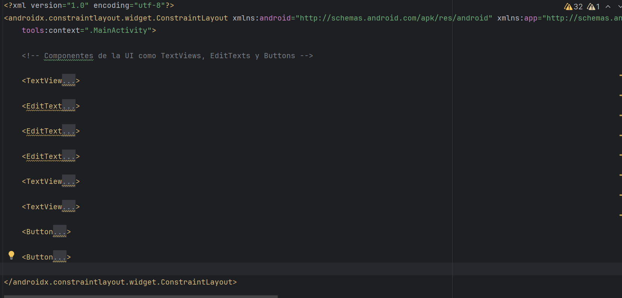El archivo XML configura la UI utilizando ConstraintLayout, que es eficiente para interfaces complejas y adaptables:

Cada elemento de la UI es configurado con atributos como id, layout_width, layout_height, text, y las restricciones necesarias para posicionarlos dentro del ConstraintLayout.

# 3. El Código de la Clase Java que Manipula a los Objetos del Activity

El archivo MainActivity.java contiene la lógica para manipular los objetos de la UI basada en las interacciones del usuario:

* **Inicialización y Configuración**: En el método onCreate, los componentes de la UI son inicializados usando findViewById para conectar los elementos XML con objetos Java. Se configura también el comportamiento del sistema de barras utilizando ViewCompat.

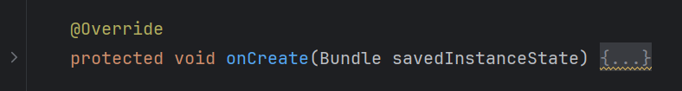

* **Métodos de Acción**: calcularBonificacion realiza los cálculos de la bonificación y actualiza la UI según los valores introducidos por el usuario. limpiarCampos restablece todos los campos y resultados a sus valores por defecto.

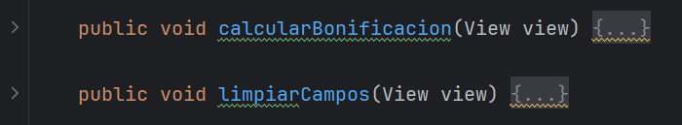

Estos métodos están diseñados para ser llamados cuando el usuario interactúa con los botones correspondientes, utilizando el atributo android:onClick en el XML.

# 4. - La corrida y demostración del funcionamiento de la app.

